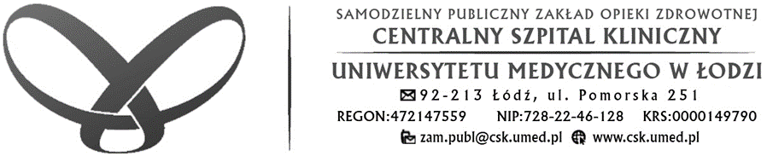

Łódź, dnia 09.04.2024 r.

INFORMACJA O PRZEWIDYWANYCH ZMIANACH TREŚCI SWZ
ORAZ TERMINU SKŁADANIA OFERT

ZP/ 42/2024
Dot. postępowania o udzielenie zamówienia publicznego: „Dostawa aparatury medycznej na potrzeby Centralnego Szpitala Klinicznego Uniwersytetu Medycznego w Łodzi przy ul. Pomorskiej 251”

Zamawiający informuje, iż zgodnie z art. 137 ust. 1 ustawy z dnia 11 września 2019 r. – Prawo zamówień publicznych (t.j. Dz. U. 2023 poz. 1605 ) dokona zmiany treści SWZ.
Zmiana treści SWZ prowadzić będzie do zmiany treści ogłoszenia o zamówieniu, w związku z czym Zamawiający przekazał ogłoszenie do Dziennika Urzędowego Unii Europejskiej.
Zgodnie z art. 137 ust. 5 udostępnienie zmiany treści SWZ na stronie internetowej prowadzonego postępowania nastąpi po publikacji ogłoszenia na stronie TED, tj. w dniu 10.04.2024r.
Zgodnie z art. 137 ust. 6 Zamawiający przedłuży termin składania ofert o czas niezbędny na zapoznanie się ze zmianą SWZ i przygotowanie oferty.

